内存布局作业分析：

一：理想中的对象模型图
两个对象的大小是 大小是数据类型的大小
父类的大小即父类的数据部分的大小，是每个数据成员类型所占空间之和：
Fruit:
数据类型大小： sizeof(no) + sizeof(weight) + sizeof(key) = 4 + 8 + 1 = 13

派生类除了自身成员类型空间占用之外，还包括了父类对象的部分（继承而来），所以要加上父类占用空间：

Apple: sizeof(fruit) + sizeof(size) + sizeof(type) = 13 + 4 + 1 = 18
图例：
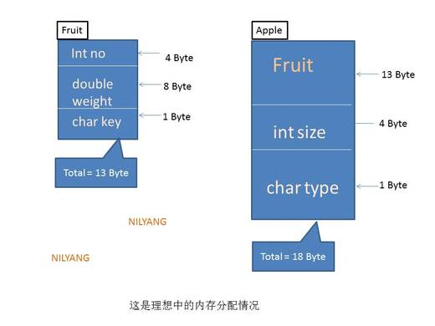（图一）

二：实际对象模型图

而实际上编译器给出的答案却是，
sizeof(fruit) = 32
sizeof(apple) = 40
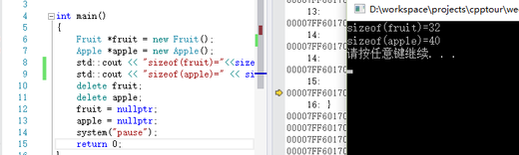 （图二）

三：原因：
- 拆除virtual关键字
- Fruit 只保留一个char 成员
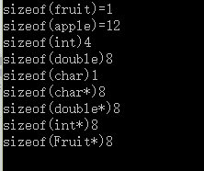（图三）
通过分析和相关资料分析，发现，原来C++会将字节进行对齐操作，以对象成员最大的那个成员类型size作为看齐标准：
上图表面，含有1个字符类型的Fruit对象，只占用1个字节，而含有1个字符和1个整型成员的Apple对象，则是12个字节，按照第一节推理，应当为 sizeof(fruit) + sizeof(int) + sizeof(char) = 1 +4 +1 = 5，可是实际上，这里因为要对齐字节数，所以把
sizeof(fruit) 填补了3个字节以及char填补了3个字节，向int型对齐，然后就是 4+ 4+4 = 12字节了。
解释如下：
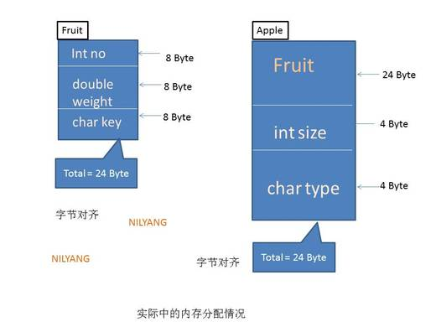（图四）

如上图所示，Fruit和Apple 字节对齐后所占用的空间。这样就能解释清楚在非virtual情况下的对象空间分配情况了。

但是，加上 virtual关键字之后，依然和我们的（图二不一致）。具体原因，肯定是还有一个占用空间的东西在作怪：通过VS2015的debug分析发现，果然是虚函数导致的。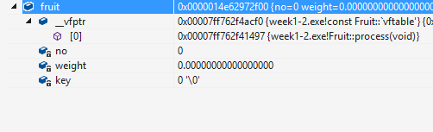（图五）
从上图可以看到，fruit对象除了基本的成员变量，还被新增了一个__vfptr的成员，该成员是一个函数指针，指向虚函数。
占用空间是8字节（在我的机器上，因为是64位机器，指针测试出来是8个字节）
所以 Fruit对象的实际占用空间就是 24 + 8 = 32 字节
而相应的，Apple对象因为包含了Fruit对象，所以在Apple =32 字节的基础上，加了8即 32+8 = 40 字节。
至此，解释完毕。

